Pulmonolog Warszawa
Zmagasz się z uciążliwymi objawami układu oddechowego? Stwierdziłeś u siebie długotrwały kaszel lub duszności? Mogą one być groźne dla Twojego życia! Klinika Optimum, a dokładniej <strong>pulmonolog</strong> w <strong>Warszawie</strong> to specjalista, którego potrzebujesz!

Pulmonologia to jedna z dziedzin medycyny (dokładniej podspecjalność interny), która zajmuje się przede wszystkim chorobami układu oddechowego - ich diagnostyką, leczeniem oraz profilaktyką. Pozwala ona na zmaganie się z chorobami nabytymi od innych osób, ale także tych wrodzonych.
Pulmonolog Warszawa
Jeśli od dłuższego czasu męczą Cię objawy dotyczące Twojego układu oddechowego, koniecznie powinieneś odwiedzić lekarza specjalistę - pulmonologa w Warszawie lub innym mieście. Do głównych niepokojących symptomów należy przede wszystkim długotrwały kaszel, duszności, ból przy oddychaniu, lub szybkie odczuwanie zmęczenia przy wysiłku fizycznym. Jeśli zaobserwowałeś u siebie te objawy konieczne może okazać się wykonanie niezbędnych badań. Mogą one bowiem być przyczyną różnorodnych chorób. Do najczęściej występujących należy astma, zapalenie płuc lub oskrzeli, a nawet gruźlica lub w najgorszych przypadkach nowotwory układu oddechowego.

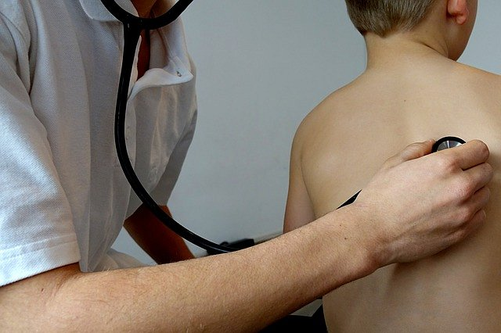
Jeśli mieszkasz w stolicy koniecznie odwiedź klinikę Optimum, która zajmuje się również tego typu chorobami, zapraszamy - pulmonolog Warszawa.

